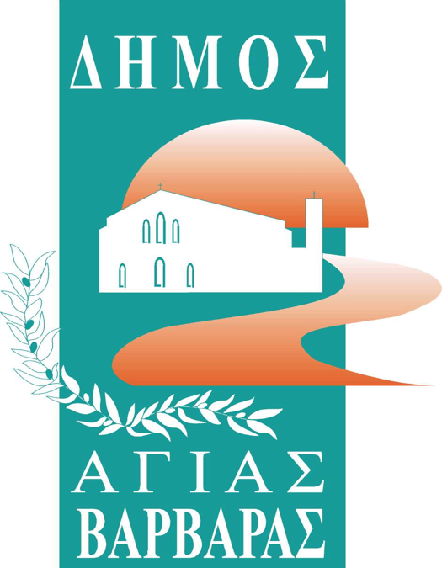ΔΗΜΟΣ ΑΓΙΑΣ ΒΑΡΒΑΡΑΣ

*Γραφείο Τύπoυ*

**ΔΕΛΤΙΟ ΤΥΠΟΥ  *17/6/2025***

**Το…καφέ του δήμου μας, έτυχε θερμής ανταπόκρισης!   
Η ανακύκλωση προχωρά και θα πετύχει!**

Μεγάλη συμμετοχή είχαν οι δύο ενημερωτικές συγκεντρώσεις, που οργάνωσε ο δήμος μας το Σαββατοκύριακο 14 και 15 Ιουνίου, στις πλατείες Ελένης Φωκά και Θεόδωρου Κολοκοτρώνη(Αγίας Ελεούσης), με θέμα την επέκταση των προγραμμάτων ανακύκλωσης και τη χρήση των καφέ κάδων.

Οι πολίτες που προσήλθαν σε αυτήν την “διημερίδα ανακύκλωσης”, έλαβαν λίστα με τα οργανικά απόβλητα, καθώς και μικρούς καφέ κάδους, προκειμένου να τους χρησιμοποιήσουν στις οικείες τους. Η προσπάθεια αυτή του δήμου μας, αγκαλιάστηκε με θέρμη, καθώς το ενδιαφέρον ήταν μεγάλο και όλοι αντιμετώπισαν πολύ θετικά την διεύρυνση της πολιτικής ανακύκλωσης του δήμου μας.

Ο Δήμαρχος μας Λάμπρος Μίχος ανέφερε χαρακττηριστικά ότι με την ενεργή συμμετοχή των δημοτών στην ανακύκλωση, θα μπορούσαν να εξοικονομηθούν σημαντικά οφέλη, όχι μόνο περιβαλλοντικά, αλλά και οικονομικά για το δήμο μας, αφού τα οργανικά απόβλητα αποτελούν το 40-45% των απορριμμάτων, τα κάθε λογής χαρτιά περίπου το 22%, τα πλαστικά το 12%, ενώ 3-5% των απορριμμάτων είναι από γυαλί και από αλουμίνιο. Είναι εφικτό να πηγαίνει για θάψιμο μόνο το 15% των απορριμμάτων, που θα συνεπάγεται σημαντικά καθαρότερη πόλη, σημαντική μείωση του κόστους αποκομιδής σκουπιδιών για τον Δήμο και κατ’ έπέκτασιν εξοικονόμηση χρημάτων προς διάθεση, για την κάλυψη των υποχρεώσεων και οπωσδήποτε τεράστια συμβολή στην προστασία του περιβάλλοντος.